ПРАКТИЧНЕ ЗАНЯТТЯ
Тема: Розв’язування задач з теми «Індукція магнітного поля. Сила Ампера та сила Лоренца.»
Студенте! Виконавши дану практичну роботу, ти опануєш тему та навчишся розв’язування задачі на знаходження індукції магнітного поля, сил Ампера та Лоренца; продовжиш розвивати логічне та алгоритмічне мислення; виховаєш культуру наукового мислення та культуру оформлення розрахункових задач.
1. Вправа «Пазл». (Вибери категорію і підбери потрібні елементи, що характеризують дану категорію.)
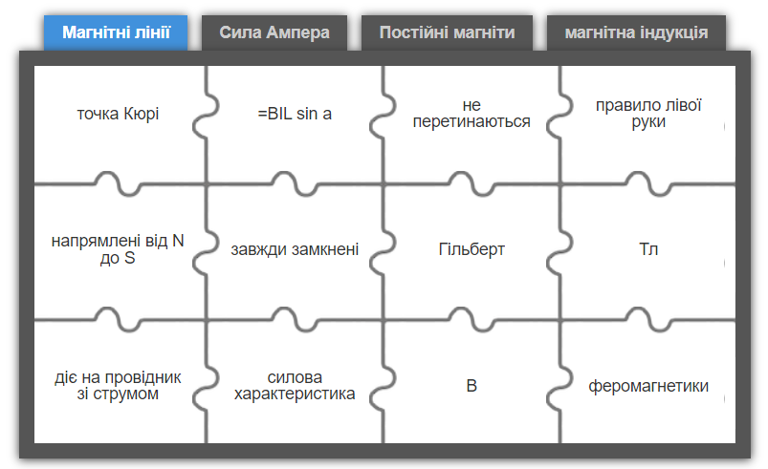
2. Встановити відповідність між фізичною величиною та символом, яким її позначають у фізиці.

1. Сила Ампера
2. Магнітна індукція
3. Сила струму
4. Момент сили
5. Сила Лоренца
1.
2.
3.
4.
5.
А) $L$
Б) $M$
В)$F_{A}$
Г) Ф
Д)$F_{л}$
Е) B
Є) I

3. Вправа «Знайди пару». (Підбери відповідні пазли, щоб утворилася логічна пара).
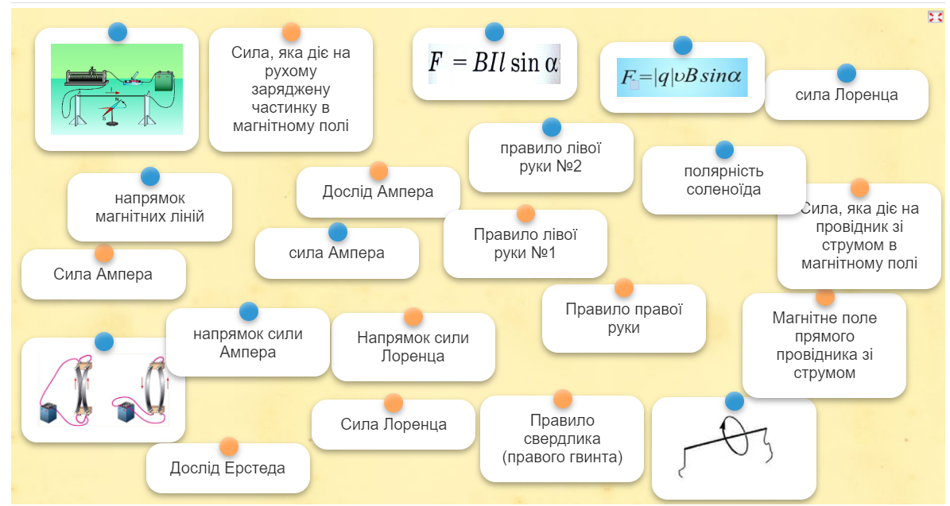
4. Тренажер формул ( вставити пропущені символи фізичних величин, щоб формула відповідала дійсності).
$$B=\frac{F_{A_{max}}}{I\boxed{}}$$ | $$R=\frac{mv}{\left|q\right|\boxed{}}$$ | $$F_{A}=B\boxed{}lsinα$$
$$F_{л}=\left|q\right|B\boxed{}sinα$$ | $$M=N\boxed{}ISsinα$$ | $$\boxed{}=\frac{2πR}{v_{┴}}$$

5. Визначте напрямок сили Ампера.
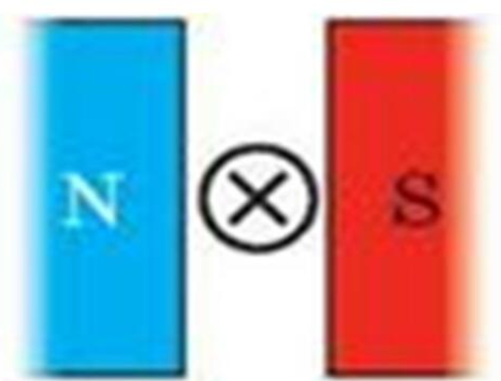 | 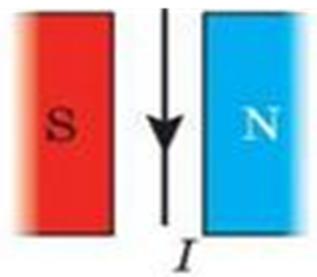 | 
А) | Б) | В)

6. Розв’язування задач
6.1. Сила струму в горизонтально розміщеному провіднику, довжина якого 25см, а маса 4,5г, становить 20А. Визначте індукцію магнітного поля, у яке слід помістити цей провідник, щоб сила тяжіння врівноважувалася силою Ампера.
6.2. Плоска прямокутна котушка зі сторонами 10 і 5см, що має 200 витків, перебуває в однорідному магнітному полі з індукцією 0,05Тл. Який максимальний обертальний момент може діяти на котушку в цьому полі, якщо сила струму в котушці 2 А?

6.3. В однорідному магнітному полі під дією сили Лоренца рухаються по колових траєкторіях протон і електрон. Визначте відношення їх кутових швидкостей. Маса протона в 1836 разів більше маси електрона.
6.4. Знайдіть момент сили Ампера, що діють на рамку, розташовану в однорідному магнітному полі індукцією 2Тл. Рамка містить 100 витків дроту і має площу 30*6(см). Сила струму в рамці – 2,5А, кут між вектором магнітної індукції і площиною рамки - 30ͦ.

